***Người soạn: Nguyễn Ngọc Thúy – THCS Phan Chu Trinh, Buôn Ma Thuột.***

*Kế hoạch bài dạy*

**BÀI 3: LỜI NÓI VẦN CỦA NGƯỜI ÊĐÊ VÀ MNÔNG**

**(03 tiết)**

**I. Mục tiêu**

***1. Năng lực***

- Trình bày được đặc điểm cơ bản của lời nói vần.

- Nêu được ý nghĩa, giá trị của lời nói vần trong đời sống sinh hoạt cộng đồng của các dân tộc ở Đắk Lắk.

- Sưu tầm được lời nói vần của một số dân tộc ở Đắk Lắk.

***2. Phẩm chất***

- Biết trân trọng, giữ gìn và phát triển lời nói vần của một số dân tộc ở Đắk Lắk.

**II. Thiết bị dạy học và học liệu**

- Tài liệu GD ĐP Đắk Lăk

**III. Tiến trình dạy học**

***1. Hoạt động 1: Mở đầu***

*a. Mục tiêu*: Khơi gợi hứng thú để học sinh khám phá những giá trị trong bài học.

*b. Nội dung*

1. Em hãy xem video và ghi lại những thông tin có trong video mà em thu thập được.

Link: <https://vtv.vn/video/neo-ve-nguon-coi-loi-noi-van-cua-nguoi-e-de-549053.htm>

2. Nêu cảm nhận, suy nghĩ của em sau khi xem video.

*c. Sản phẩm*

1. Thông tin về lời nói vần của người Êđê được thể hiện trong video;

2. Những cảm nhận, suy nghĩ của học sinh.

*d. Tổ chức thực hiện*

1. GV giao nhiệm vụ cho 04 nhóm HS như mục **Nội dung**.

- HS xem và trả lời câu hỏi. GV quan sát, nhắc nhở HS tập trung xem để thực hiện yêu cầu.

- GV tổ chức báo cáo thảo luận và kết luận.

- GV chọn một nhóm trình bày kết quả; yêu cầu các nhóm học sinh khác bổ sung. GV tổng hợp, nhận xét các ý kiến của HS và kết luận như mục **Sản phẩm** làm lời dẫn vào bài.

2. Giáo viên nêu câu hỏi như mục **Nội dung**; yêu cầu học sinh trình bày; các học sinh khác trao đổi, bổ sung. Giáo viên tổng hợp nhận xét các ý kiến của học sinh và kết luận.

***2. Hoạt động 2: Hình thành kiến thức mới***

**LỜI NÓI VẦN CỦA NGƯỜI ÊĐÊ VÀ NGƯỜI MNÔNG**

*a. Mục tiêu*: Giúp HS: Trình bày được đặc điểm cơ bản của lời nói vần; biết được một số chủ đề và lời nói vần tiêu biểu; nêu được ý nghĩa, giá trị của lời nói vần trong đời sống sinh hoạt cộng đồng của các dân tộc ở Đắk Lắk

*b. Nội dung*

*Để đạt được* ***mục tiêu*** *trên, học sinh được yêu cầu* ***thực hiện các nhiệm vụ*** *sau*:

1. Trình bày một số đặc điểm cơ bản về lời nói vần của người Êđê, Mnông theo gợi ý sau :

|  |  |  |
| --- | --- | --- |
| Cấu trúc | Nội dung | Nghệ thuật |
| ? | ? | ? |

2. Chỉ ra đặc điểm cơ bản của những lời nói vần sau:

- Gùi củi nặng lưng cùng nâng đỡ. (Ktro bung djuh ñu thâo dru ba)

- Ngồi tựa đá làm cỏ tựa cây. (Jik rbo dâm, âm rbo lu.)

3. Lời nói vần của người Êđê và người Mnông thường được xếp vào những chủ đề nào? Giải thích ý nghĩa của những chủ đề đó.

4. Tìm một số thành ngữ, tục ngữ, ca dao của người Kinh có cùng chủ đề với lời nói vần của người Êđê và người Mnông.

5. Nêu ý nghĩa của lời nói vần trong đời sống của người Êđê, Mnông.

*c. Sản phẩm*

*Yêu cầu mức độ đạt được với mỗi nhiệm vụ phần* **Nội dung**:

1. Đặc điểm cơ bản về lời nói vần của người Êđê, Mnông:

|  |  |  |
| --- | --- | --- |
| Cấu trúc | Nội dung | Nghệ thuật |
| - Những câu chữ trong lời nói vần được nối kết với nhau một cách hợp lí bằng vần điệu (các âm tiết cùng vần hoặc từ có các âm tiết tương đồng).  -Lời nói vần có cấu trúc và phương thức diễn đạt khá phong phú, có khi là một câu, có khi là một đoạn văn vần, có khi là một khổ văn vần. | - Phản ánh tâm tư, tình cảm của dân tộc Êđê, Mnông:  + Nói về nguồn gốc, lịch sử tộc người;  + Nguồn gốc các dòng họ; phong tục, lễ nghi;  + Kinh nghiệm lao động sản xuất;  + Những quy tắc ứng xử trong cuộc sống cũng như tình cảm gia đình và tình yêu đôi lứa. | - Lời nói vẫn tương ứng với hình thức thành ngữ, tục ngữ, ca dao của người Kinh, là sự hoà trộn giữa ngôn ngữ thơ ca và ngôn ngữ đời thường.  - Ngôn ngữ của lời nói vần giàu hình ảnh, sử dụng nhiều cách so sánh, ví von, vừa cô đọng, sâu sắc, vừa giản dị, dễ nhớ, dễ lưu truyền. |

2. Chỉ ra đặc điểm cơ bản của những lời nói vần sau:

|  |  |  |  |
| --- | --- | --- | --- |
| Lời nói vần | Cấu trúc | Nội dung | Nghệ thuật |
| - Gùi củi nặng lưng cùng nâng đỡ.  (Ktro bung djuh ñu thâo dru ba) | - Những chữ trong lời nói vần được nối kết với nhau một cách hợp lí bằng vần điệu (gieo vần lưng);  - Là một câu ngắn gọn. | Lời khuyên răn, giáo dục | Ngôn ngữ vừa cô đọng, sâu sắc, vừa giản dị, dễ nhớ, dễ lưu truyền. |
| - Ngồi tựa đá làm cỏ tựa cây.  (Jik rbo dâm, âm rbo lu) | - Những chữ trong lời nói vần được nối kết với nhau một cách hợp lí bằng vần điệu (gieo vần lưng);  - Là một câu ngắn gọn. | Sinh hoạt cộng đồng | Ngôn ngữ vừa cô đọng, sâu sắc, vừa giản dị, dễ nhớ, dễ lưu truyền. |

3. Lời nói vần của người Êđê và người Mnông thường được xếp vào những chủ đề là:

- Kinh nghiệm về thời tiết và sản xuất

- Sinh hoạt cộng đồng

- Khuyên răn, giáo dục

- Phong tục, tập quán

Giải thích ý nghĩa của những chủ đề: Lời nói vần phản ánh tâm tư, tình cảm của dân tộc Êđê, Mnông; đó là những kinh nghiệm quý giá về mọi mặt của cộng đồng truyền dạy cho con cháu đời sau…

4. Một số thành ngữ, tục ngữ, ca dao của người Kinh có cùng chủ đề với lời nói vần của người Êđê và người Mnông:

- Kinh nghiệm về thời tiết và sản xuất: Ráng mỡ gà có nhà thì giữ. Nhất nước nhì phân tam cần tứ giống…

- Sinh hoạt cộng đồng: Ăn trông nồi, ngồi trông hướng. Một cây làm chẳng nên non/ Ba cây chụm lại nên hòn núi cao…

- Khuyên răn, giáo dục: Giấy rách phải giữ lấy nề. Một con ngựa đau cả tàu bỏ cỏ…

- Phong tục, tập quán: Thịt mỡ, dưa hành, câu đối đỏ/ Cây nêu, tràng pháo bánh chưng xanh. Thứ nhất là hội Cổ Loa/ Thứ nhì hội Gióng, thứ ba hội Chèm…

5. Ý nghĩa của lời nói vần trong đời sống của người Êđê, Mnông:

- Lời nói vần là sự chắt lọc tinh tuý từ những tri thức, kinh nghiệm dân gian và có vị trí rất quan trọng trong đời sống của người Êđê, người Mnông.

- Trong giao tiếp, người Êđê và người Mnông vẫn thường sử dụng lời nói vần trong lúc nghỉ ngơi sau giờ làm nương rẫy, khi đi lấy nước, bên ché rượu cần, khi anh em, bạn bè gặp gỡ tâm tình hay người già răn dạy con cháu.

- Trong luật tục, những lời nói vần có tính chất thiêng liêng hơn vì được coi như những câu nói của ông bà tổ tiên, của các thần linh để lại cho con cháu, mọi thành viên đều phải tuân theo.

*d. Tổ chức thực hiện*

- Giáo viên giao nhiệm vụ cho học sinh tuần tự như mục **Nội dung**.

- Học sinh thực hiện nhiệm vụ, đọc các thông tin trong mục I, II, III của tài liệu và trả lời các câu hỏi theo gợi ý của giáo viên.

- Giáo viên tổ chức cho học sinh hoạt động và kết luận:

Câu 1: Giáo viên yêu cầu học sinh đọc phần I, nêu câu hỏi như mục **Nội dung**; yêu cầu học sinh trình bày; các học sinh khác trao đổi, bổ sung. Giáo viên tổng hợp nhận xét các ý kiến của học sinh và kết luận như mục **Sản phẩm.** GV kết luận, bổ sung, nhấn mạnh thêm: Klei duê Êđê – nghĩa là lời nói vần của người Êđê. Nó có mặt trong tất cả thể loại văn học dân gian như: Truyện cổ tích (klei đưm), lời khấn thần (riu yang), câu đố (klei mđăo)… với nội dung đề cập đến mọi lĩnh vực của đời sống xã hội và được đúc kết, truyền dạy từ đời này sang đời khác. Lời nói vần của người Êđê được đưa vào danh mục Di sản văn hóa phi vật thể quốc gia.

Câu 2: Giáo viên khuyến khích HS hoạt động nhóm, nêu câu hỏi như mục **Nội dung**. Giáo viên mời một nhóm học sinh trình bày sản phẩm; các nhóm học sinh khác lắng nghe, trao đổi, bổ sung. Giáo viên tổng hợp, nhận xét các ý kiến của học sinh và kết luận như mục **Sản phẩm**.

Câu 3:Giáo viên yêu cầu học sinh đọc phần II, nêu câu hỏi như mục **Nội dung**. Giáo viên khuyến khích HS hoạt động nhóm đôi, xung phong trình bày ý kiến; giáo viên nhận xét, bổ sung câu trả lời của HS và kết luận như mục **Sản phẩm**. GV kết luận, bổ sung, nhấn mạnh thêm: Nội dung lời nói vần thường được dùng để diễn đạt một cách cô đọng và ngắn gọn những kinh nghiệm đã đúc kết được trong quá trình phát triển và trường tồn của người Êđê, Mnông. Kinh nghiệm đó bao gồm nhiều mặt: Về thiên nhiên, như việc xem thời tiết, cây cỏ, chim muông, qua đó để biết thời vụ gieo trồng, gặt hái, đoán ngày tốt, ngày xấu...; về xã hội và con người, như cách ứng xử trong gia đình và xã hội, phong tục, tập quán... Ví dụ như lời nói: “Khai rẫy mới sao cho được nhàn/ Ở nhà mới sao cho được rỗi/ Nuôi con gái, con trai sao cho nên người”..., nhắc nhở con người sống sao cho tốt đẹp, cuộc sống vui tươi.

Câu 4: Giáo viên giao nhiệm vụ yêu cầu học sinh thảo luận nhóm trả lời theo nhiệm vụ. Giáo viên mời các nhóm học sinh trình bày sản phẩm của nhóm theo nhiệm vụ được giao; các nhóm học sinh khác lắng nghe, trao đổi, bổ sung. Giáo viên tổng hợp, nhận xét, bổ sung và kết luận như mục **Sản phẩm**.

Câu 5: Giáo viên yêu cầu học sinh đọc phần III và nêu câu hỏi như mục **Nội dung**. Giáo viên giao nhiệm vụ yêu cầu học sinh hoạt động cá nhân.

Giáo viên mời các học sinh trình bày sản phẩm của mình theo nhiệm vụ được giao; các học sinh khác lắng nghe, trao đổi, bổ sung. Giáo viên tổng hợp, nhận xét các ý kiến của học sinh và kết luận như mục **Sản phẩm**. GV kết luận, bổ sung, nhấn mạnh thêm: Lời nói vần không bắt buộc không gian diễn xướng, có thể sử dụng trong lúc nghỉ ngơi sau giờ làm nương rẫy, khi đi lấy nước, bên ché rượu cần khi anh em, bạn bè gặp gỡ tâm tình hay người già răn dạy con cháu. Người diễn xướng Klei duê tùy vào tâm trạng, câu chuyện, hoàn cảnh mà biến tấu, sáng tạo thành những vần, điệu để người nghe dễ hiểu, dễ nhớ. Vì thế, loại hình văn hóa dân gian này chính là một nét đẹp văn hóa trong cộng đồng người Êđê, Mnông.

***3. Hoạt động 3. Luyện tập***

*a. Mục tiêu:* Học sinh nhận diện được lời nói vần của của người Êđê, Mnông, nêu được ý nghĩa của lời nói vần đó; chỉ ra được điểm giống nhau về nội dung và hình thức giữa lời nói vần của người Êđê, Mnông với thành ngữ, tục ngữ, ca dao của người Kinh.

*b. Nội dung*

1. Những lời nói vần dưới đây là của dân tộc nào? Cho biết ý nghĩa của các lời nói vần đó.

a. Uống rượu phải xem cần, ăn cơm phải xem nồi.

Tuốt lúa phải xem gùi, ăn cơm phải xem người.

b. Rẫy trên núi trồng dưa hấu, rẫy gần thác nước trồng mía.

2. Cho biết điểm giống nhau về nội dung và hình thức giữa lời nói vần của người Êđê, Mnông với thành ngữ, tục ngữ, ca dao của người Kinh.

|  |  |  |
| --- | --- | --- |
|  | Nội dung | Hình thức |
| Lời nói vần của người Êđê, Mnông | ? | ? |
| Thành ngữ, tục ngữ, ca dao của người Kinh |

*c. Sản phẩm:*

1. a. Lời nói vần của của người Mnông.

Ý nghĩa: Khuyên răn, giáo dục con người về cách ứng xử, giao tiếp, cách quan sát…

b. Lời nói vần của của người Êđê.

Ý nghĩa: Kinh nghiệm về sản xuất của người Êđê, giúp người dân chọn đúng nơi để trồng trọt, tăng gia sản xuất…

2. Điểm giống nhau về nội dung và hình thức giữa lời nói vần của người Êđê, Mnông với thành ngữ, tục ngữ, ca dao của người Kinh.

|  |  |  |
| --- | --- | --- |
|  | Nội dung | Hình thức |
| Lời nói vần của người Êđê, Mnông | - Phản ánh tâm tư, tình cảm của con người;  - Thể hiện sự chắt lọc tinh tuý từ những tri thức, kinh nghiệm dân gian.  - Có vị trí rất quan trọng trong đời sống của con người. | - Hoà trộn giữa ngôn ngữ thơ ca và ngôn ngữ đời thường, có vần, điệu;  - Giàu hình ảnh, sử dụng nhiều cách so sánh, ví von, vừa cô đọng, sâu sắc, vừa giản dị, dễ nhớ, dễ lưu truyền;  - Cấu trúc và phương thức diễn đạt khá phong phú, có khi là một câu, một đoạn, có khi là một bài. |
| Thành ngữ, tục ngữ, ca dao của người Kinh |

*d. Tổ chức thực hiện*

- Giáo viên giao nhiệm vụ cho học sinh tuần tự như mục **Nội dung**.

- Học sinh thực hiện nhiệm vụ, trao đổi, thống nhất kết quả thảo luận theo nhóm hoặc hoạt động cá nhân.

1. Giáo viên nêu câu hỏi như mục **Nội dung**; yêu cầu học sinh trình bày; các học sinh khác trao đổi, bổ sung. Giáo viên tổng hợp nhận xét các ý kiến của học sinh và kết luận như mục **Sản phẩm.**

2. Giáo viên giao nhiệm vụ yêu cầu học sinh thảo luận nhóm trả lời theo nhiệm vụ. Giáo viên mời các nhóm học sinh trình bày sản phẩm của nhóm theo nhiệm vụ được giao; các nhóm học sinh khác lắng nghe, trao đổi, bổ sung. Giáo viên tổng hợp, nhận xét, bổ sung và kết luận như mục **Sản phẩm**.

***4. Hoạt động 4. Vận dụng***

*a. Mục tiêu*

Học sinh vận dụng được kiến thức, kĩ năng đã học để sưu tầm những lời nói vần/ thành ngữ, tục ngữ, ca dao của dân tộc em hoặc dân tộc khác ở Đắk Lắk; bày tỏ suy nghĩ, hành động, việc làm để góp phần giữ gìn, phát triển lời nói vần của các dân tộc ở Đắk Lắk.

*b. Nội dung*

1. Đề xuất một số việc nên làm để góp phần giữ gìn, phát triển lời nói vần của các dân tộc ở Đắk Lắk.

|  |  |
| --- | --- |
| STT | Việc nên làm |
| 1 | ? |
| 2 | ? |
| … | … |

2. Sưu tầm những lời nói vần/ thành ngữ, tục ngữ, ca dao của dân tộc em hoặc dân tộc khác ở Đắk Lắk có các nội dung sau:

Phong tục, tập quán

Khuyên răn, giáo dục

Kinh nghiệm về thời tiết và sản xuất

*Lưu ý*: Đóng thành tập/ quyển các lời nói vần đảm bảo về nội dung, hình thức.

*c. Sản phẩm*

2. Một số việc nên làm để góp phần giữ gìn, phát triển lời nói vần của các dân tộc ở Đắk Lắk:

- Tìm hiểu về lời nói vần của các dân tộc

- Đọc, nghe, nhớ, hiểu ý nghĩa của các lời nói vần

- Vận dụng các lời nói vần vào thực tiễn cuộc sống…

2. Tập/ quyển những lời nói vần/ thành ngữ, tục ngữ, ca dao của dân tộc em hoặc dân tộc khác ở Đắk Lắk học sinh sưu tầm được.

*d. Tổ chức thực hiện*

- Giáo viên giao nhiệm vụ như mục **Nội dung** và yêu cầu nghiêm túc tự thực hiện.

1. Giáo viên nêu câu hỏi như mục **Nội dung**; yêu cầu học sinh trình bày; các học sinh khác trao đổi, bổ sung. Giáo viên tổng hợp nhận xét các ý kiến của học sinh và kết luận như mục **Sản phẩm**. GV nhấn mạnh thêm: Chị H’Nai Niê (buôn Phơng, xã Ea Tul) tâm sự: “Biết là học lời nói vần của người Êđê rất khó nên tôi chủ động dùng máy ghi âm thu các bài dạy của thầy Y Wang để nghe thường xuyên. Đến nay, dù chưa giỏi nhưng những lời nói vần, sử thi phần nào tôi đã ghi nhớ được trong đầu, khi đã nhuần nhuyễn tôi sẽ truyền lại cho thế hệ kế tiếp”. Theo thống kê của Sở Văn hóa, Thể thao và Du lịch thì hiện nay huyện Cư M’gar có 318 nghệ nhân biết lời nói vần, dân ca; trong đó xã Ea Tul rất tích cực giữ gìn bảo tồn và phát huy vốn văn hóa này trong cộng đồng. Chính vì vậy nơi đây đã được chọn để sưu tầm, khảo sát thực tế, kết hợp thực hiện việc phỏng vấn, ghi chép, để có cơ sở thực tiễn lập hồ sơ khoa học về lời nói vần, trình Bộ Văn hóa, Thể thao và Du lịch xem xét đưa vào danh mục Di sản văn hóa phi vật thể quốc gia.

2. Học sinh thực hiện nhiệm vụ ở nhà theo nhóm. Giáo viên yêu cầu học sinh nộp sản phẩm vào thời gian thích hợp; nhận xét, ghi nhận kết quả.

***Phiếu Học Tập***

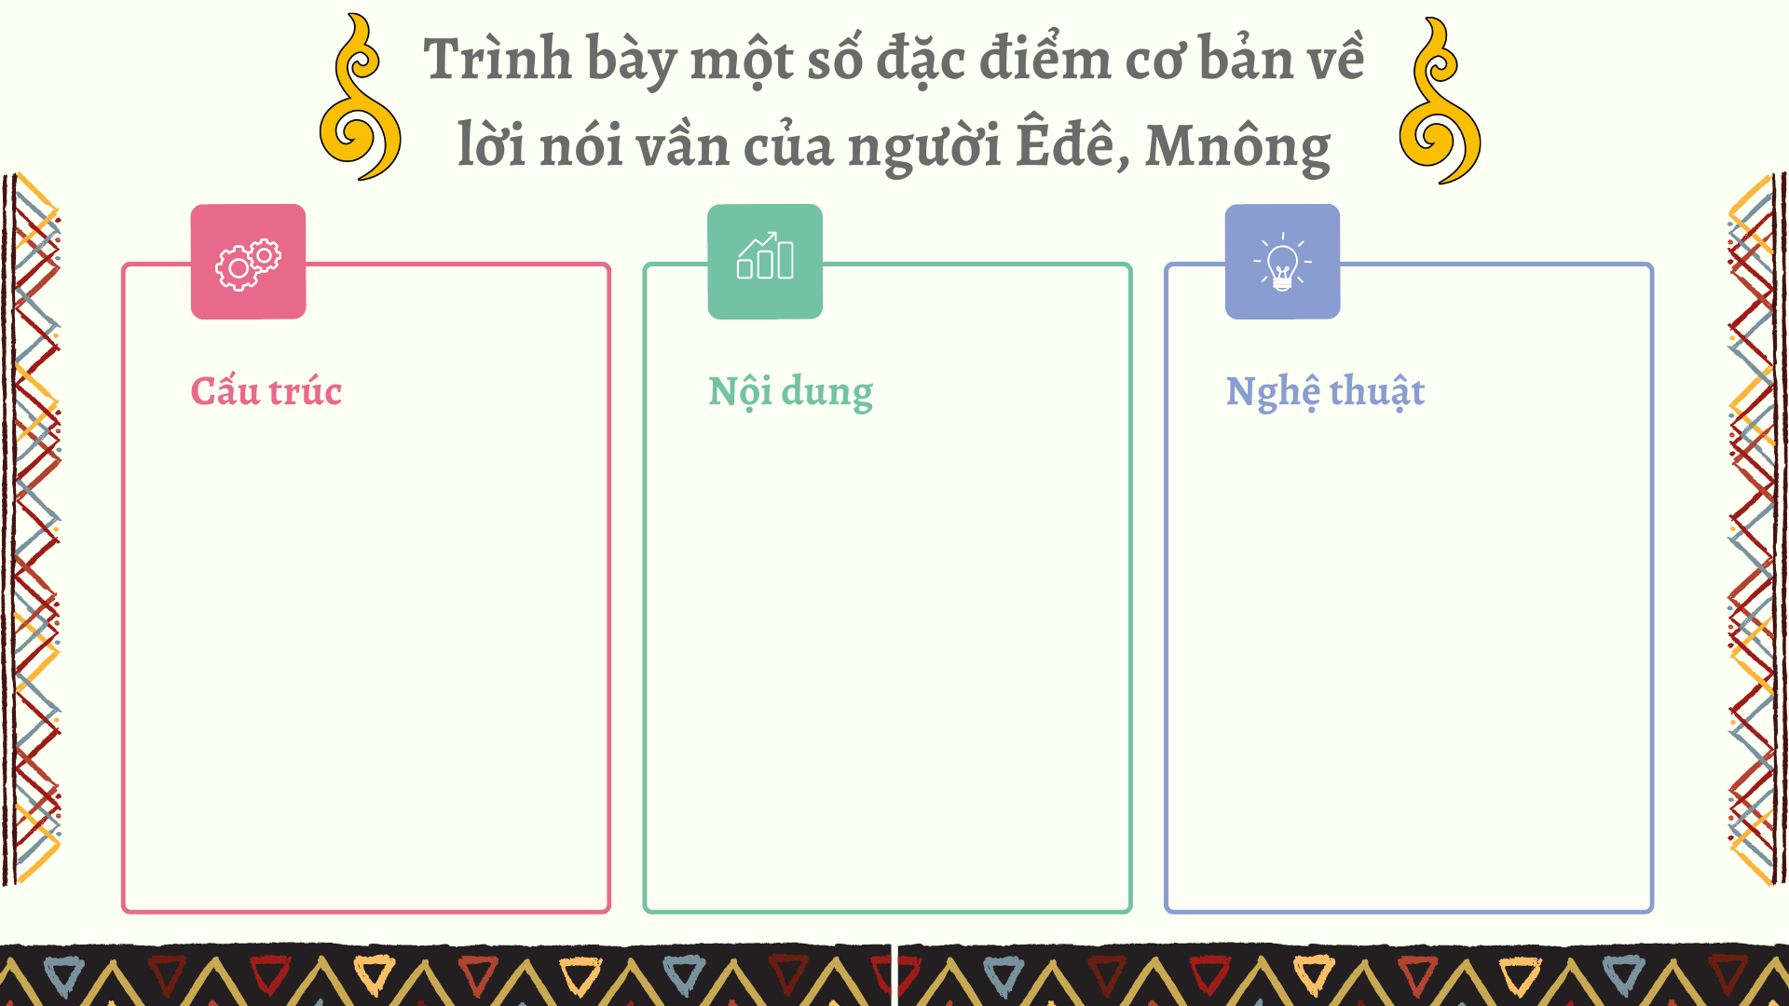

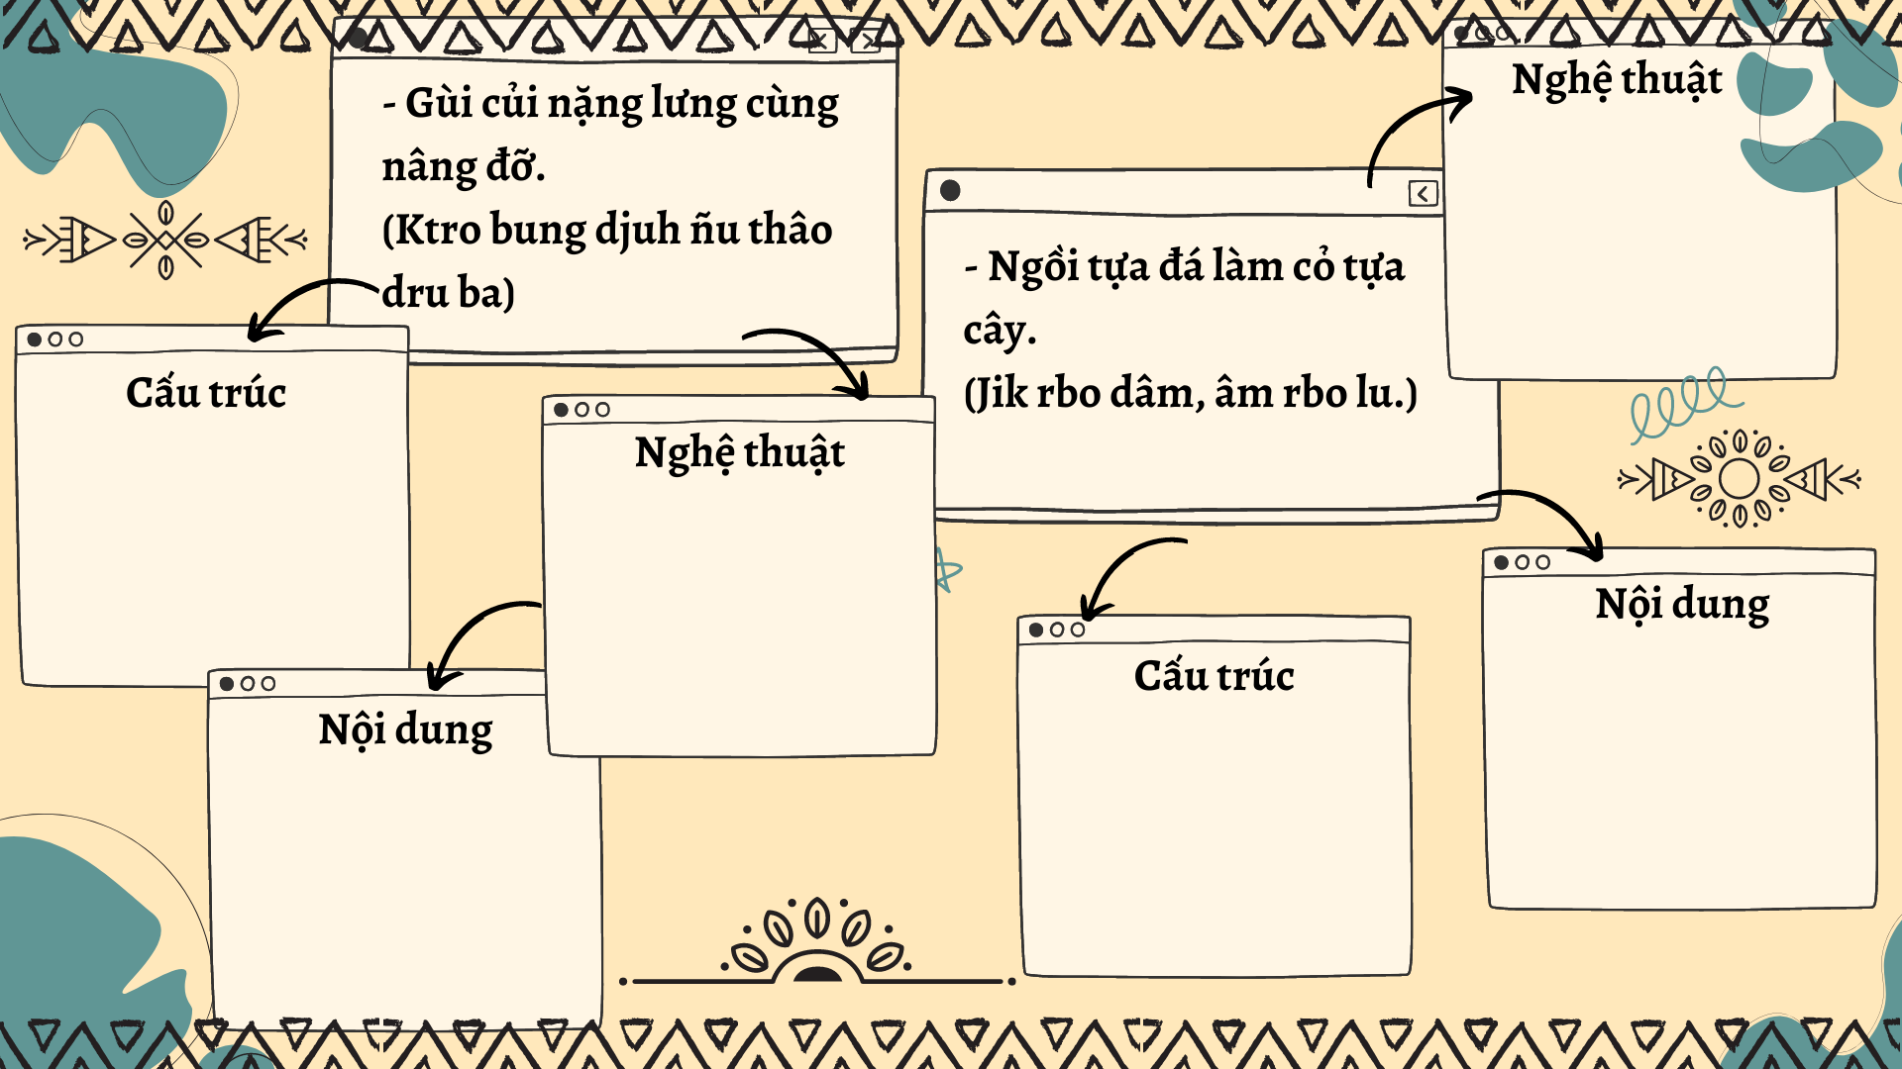

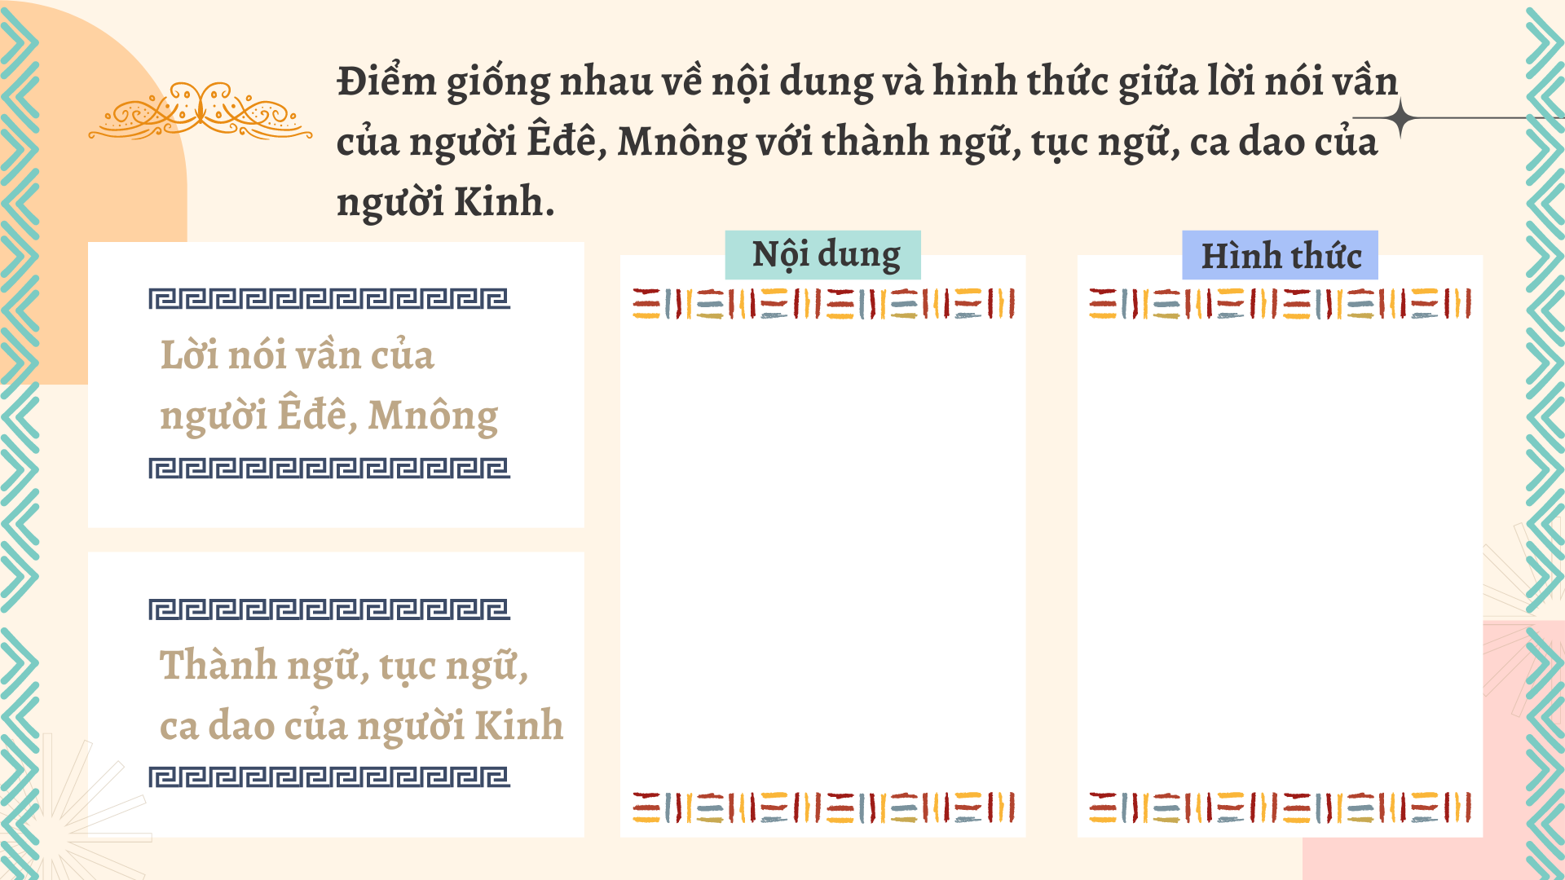

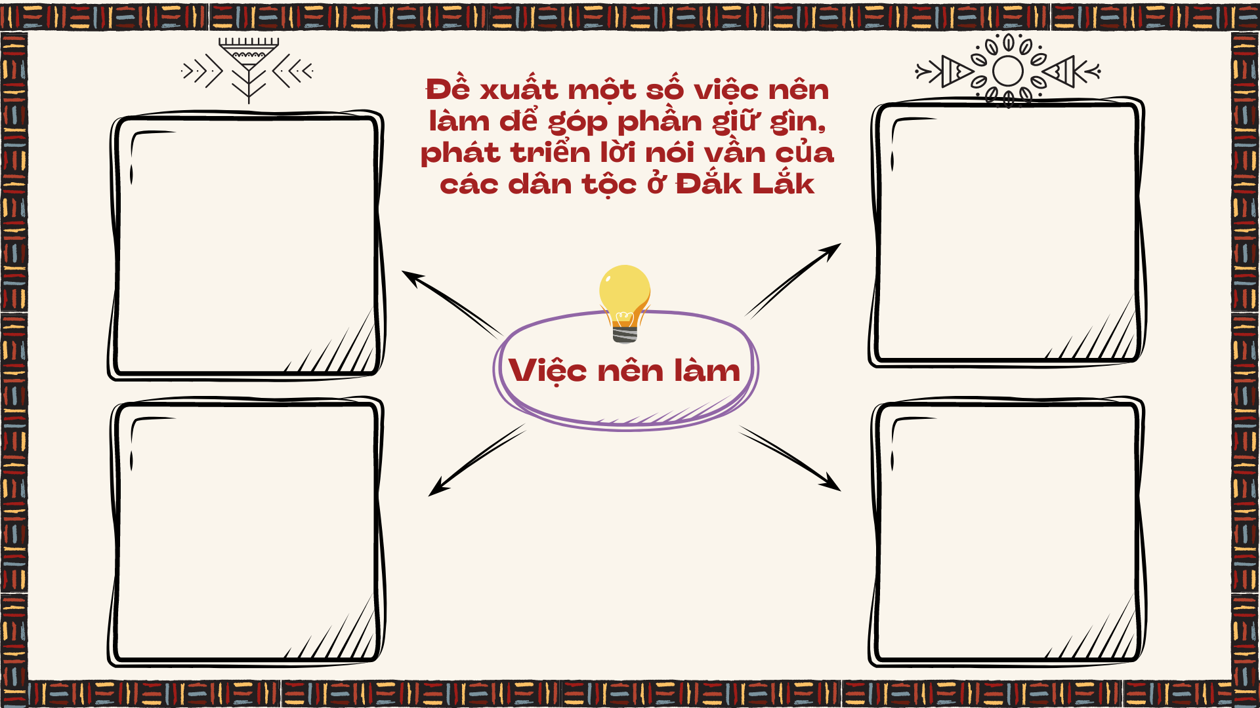

**MỘT SỐ CÂU HỎI TRẮC NGHIỆM BÀI 3- CTĐP**

**Câu 1: Lời nói vần của người Êđê và của người Mnông là một thể loại … phổ biến trong văn chương truyền miệng và luật tục của người Êđê, Mnông.**

A. văn hóa dân gian

B. văn học dân tộc

**C. văn học dân gian**

D. văn hóa dân tộc

**Câu 2:** Những câu chữ trong lời nói vần được kết nối với nhau một cách hợp ký bằng?

**A. Vần điệu**

B. Các vần

C. Âm điệu

D. Điệu hát dân tộc

**Câu 3: Về nội dung, Lời nói vần phản ánh những gì của dân tộc Êđê, Mnông?**

A. Tâm tư, nguyện vọng

B. Tâm tư, khát vọng

C. Khát vọng sống

**D. Tâm tư, tình cảm**

**Câu 4: Lời nói vần “lúc uống phải ngó đến cần” là của dân tộc nào?**

A. Êđê

**B. Mnông**

C. Jrai

D. Bana

**Câu 5: Đặc điểm về ngôn ngữ của lời nói vần là gì?**

A. Ngôn ngữ của lời nói vần rất ít hình ảnh, không sử dụng nhiều cách so sánh, ví von, nhưng vừa cô đọng, sâu sắc, vừa giản dị, dễ nhớ, dễ lưu truyền.

B. Ngôn ngữ của lời nói vần giàu hình ảnh, sử dụng nhiều cách so sánh, ví von, nhưng không cô đọng, sâu sắc, khó nhớ, khó lưu truyền.

C. Ngôn ngữ của lời nói vần giàu hình ảnh, ít sử dụng nhiều cách so sánh, ví von; vừa cô đọng, sâu sắc, dễ nhớ, dễ lưu truyền.

**D. Ngôn ngữ của lời nói vần giàu hình ảnh, sử dụng nhiều cách so sánh, ví von, vừa cô đọng, sâu sắc, vừa giản dị, dễ nhớ, dễ lưu truyền.**

**Câu 6: Lời nói vần “Chim Rling đẻ trứng thì hạn. Chim Rlang đẻ trứng thì trời âm u. Gà rừng đẻ trứng thì rẫy đốt không cháy.” thể hiện kinh nghiệm nào?**

A. Khuyên răn, giáo dục

B. Sinh hoạt cộng đồng

**C. Kinh nghiệm về thời tiết và lao động sản xuất**

D. Phong tục, tập quán

**Câu 7: Đáp án nào sau đây có ý nghĩa tương đương với lời nói vần sau:**

**“ Một thân cây không dựng nên mái nhà,**

**Một bó tranh không dựng nên cái chòi,**

**Một trai một gái không làm nên một buôn làng hùng mạnh.”**

**A. Một cây làm chẳng nên non**

**Ba cây chụm lại nên hòn núi cao.**

B. Nhiễu điều phủ lấy giá gương

Người trong một nước phải thương nhau cùng.

C. Trồng cây gây rừng.

D. Chị ngã em nâng.

**CÂU HỎI TRẮC NGHIỆM BÀI 4**

**Câu 1: Nhạc cụ nào sau đây tương đương với cồng chiêng?**

1. Čing Knah
2. Čưng Bor
3. **Đĭng Năm**
4. Dĭng Buôt

**Câu 2: Nhạc cụ nào của người Êđê và Mnông rất ….?**

1. **phong phú và đa dạng**
2. ít và đơn giản
3. phong phú và rất hay
4. đa dạng các thể loại nhạc cụ

**Câu 3: Nhìn hình sau và gọi tên nhạc cụ**

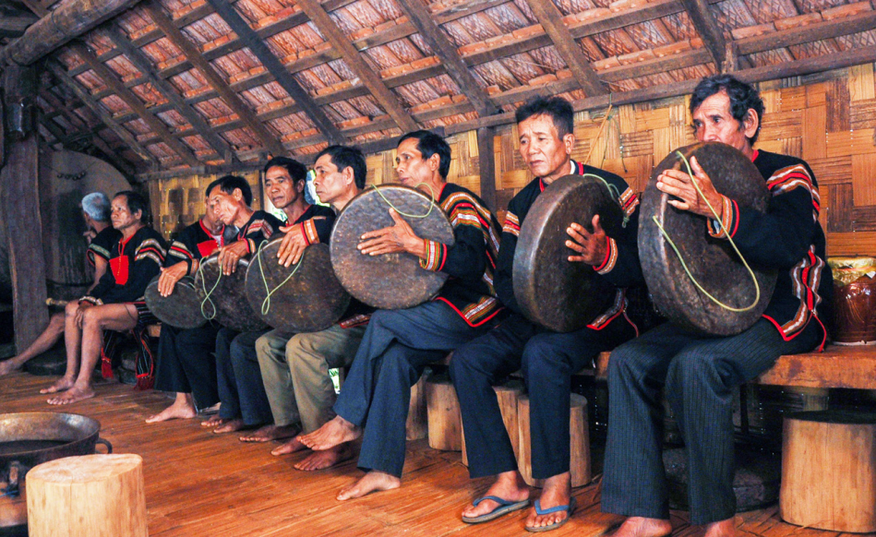

1. **Čing Knah**
2. Čưng Bor
3. Čing Jhô
4. Gong Pêh

**Câu 4: Đĭng Năm là nhạc cụ của dân tộc nào?**

A. Jarai

**B. Êđê**

C. Bana

D. Mnông

**Câu 5: Nối nội dung cột 1 phù hợp với nội dung cột 2.**

|  |  |
| --- | --- |
| **CỘT 1** | **CỘT 2** |
| a. Ki Pah | 1. được làm từ đồng hợp kim, hình mâm tròn có vành xung quanh. |
| b. Čing Knah | 2. có cấu tạo gồm 6 ống nứa có kích thước dài ngắn khác nhau chia thành 2 bè (4 ống ở trên, 2 ống ở dưới) và gắn xuyên qua vỏ bầu khô. |
| c. Goong lŭh | 3. được làm bằng sừng trâu có gắn lưỡi gà, núm thổi ở giữa thân kèn |
| d. Đĭng Năm | 4. được làm bằng các thanh đá với kích thước dài, ngắn, dày, mỏng để tạo âm thanh cao thấp khác nhau. |

**a.3 – b.1 – c.4 – d.2**

**Câu 6:** **Chọn từ thích hợp để điền vào hai chỗ trống trong câu sau: “Nhạc cụ truyền thống của người Êđê, Mnông gắn bó với cuộc sống … và sinh**

**hoạt … tinh thần cộng đồng.”**

**A. lao động – văn hóa**  B. tinh thần – văn hóa

C. lao động – văn học D. tinh thần – đời sống